**KHAI GIẢNG NĂM HỌC MỚI  
---**

Trong không khí tưng bừng phấn khởi chào mừng Cách mạng tháng Tám và Quốc khánh 2/9; hòa chung với không khí tưng bừng, phấn khởi vui tươi, háo hức của cả nước chào đón năm học mới, sáng ngày 05/9/2022 Trường Trần Phú long trọng tổ chức buổi lễ khai giảng năm học mới, năm học 2022 - 2023.

Tham dự buổi lễ, có ông Nguyễn Thanh Phong – Huyện uỷ viên – Chánh văn phòng Hội đồng nhân dân – Uỷ ban nhân dân huyện Tân Hồng, Nguyễn Hồng Thái – Ủy viên Ban thường vụ Đảng ủy – Chủ tịch UBMT Tổ quốc Thị trấn Sa Rài, thầy Lê Văn Nông - Bí thư Chi bộ, Hiệu trưởng nhà trường; các thầy trong Ban Giám hiệu, giáo viênvà hơn 700 em học sinh trong toàn trường.

Mở đầu buổi lễ, thầy thầy Lê Văn Nông, Hiệu trưởng Nhà trường đọc diễn văn khai giảng năm học mới.

Trong năm học vừa qua công tác giáo dục trong nhà trường có nhiều tiến bộ, nhiều học sinh đạt kết quả cao trong kỳ thi cấp huyện, cấp tỉnh và cấp Quốc gia. Bên cạnh đó, thầy cũng chia sẻ những trăn trở về những khó khăn, những điều chưa làm được để trong năm học mới có giải pháp mới mang đến kết quả tốt hơn.

Nhân dịp năm học mới, thầy gửi lời chúc đến quý thầy, cô giáo, ân cần căn dặn các em học sinh cố gắng học tập, trau dồi đạo đức, tiếp tục phát huy truyền thống tốt đẹp của nhà trường. Năm học mới đã chính thức bắt đầu, chúc thầy và trò nhà trường đạt nhiều thành tích và thắng lợi mới!

Sau bài diễn văn của thầy Hiệu trưởng, ông Nguyễn Thanh Phong – Huyện uỷ viên – Chánh văn phòng Hội đồng nhân dân – Uỷ ban nhân dân huyện Tân Hồng đọc thư chúc mừng năm học mới của Chủ tịch nước nhân ngày khai trường.

Lễ khai giảng năm học 2020 - 2021 đã kết thúc tốt đẹp trong niềm vui, phấn khởi và sự quyết tâm phấn đấu hoàn thành tốt nhiệm vụ trong năm học tới của toàn thể cán bộ, viên chức và học sinh toàn trường./.

*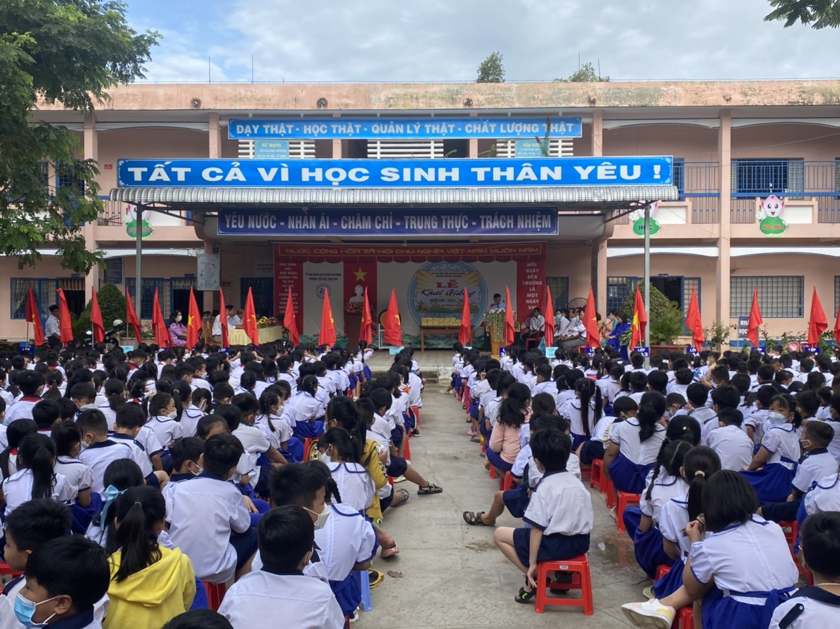*

*Quan cảnh buổi Lễ khai giảng năm học 2022 – 2023*

*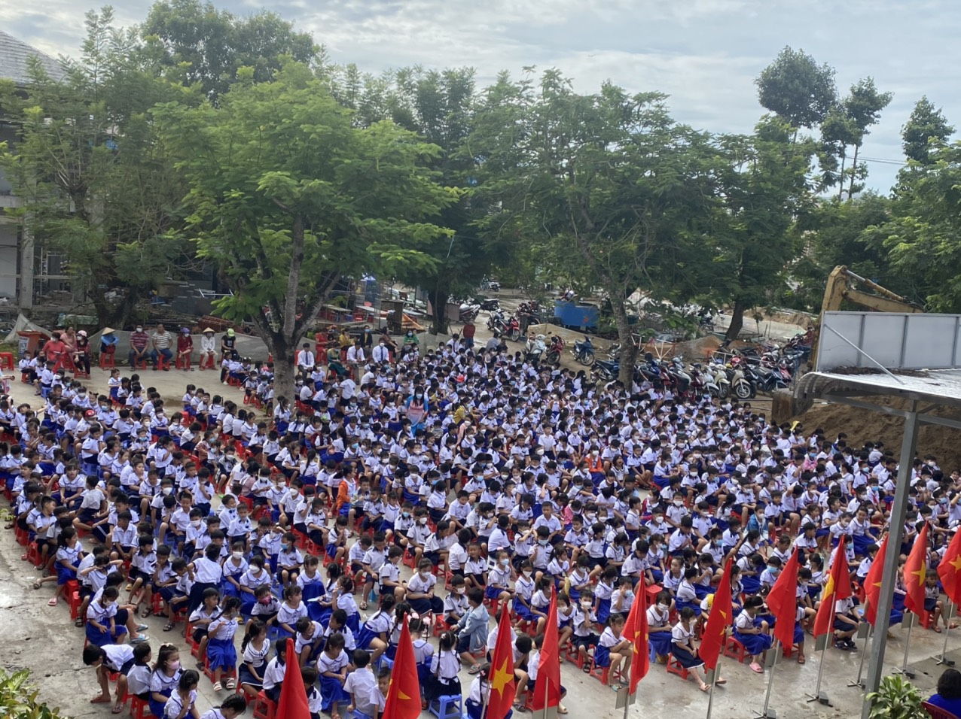*

*Quan cảnh buổi Lễ khai giảng năm học 2022 – 2023*

*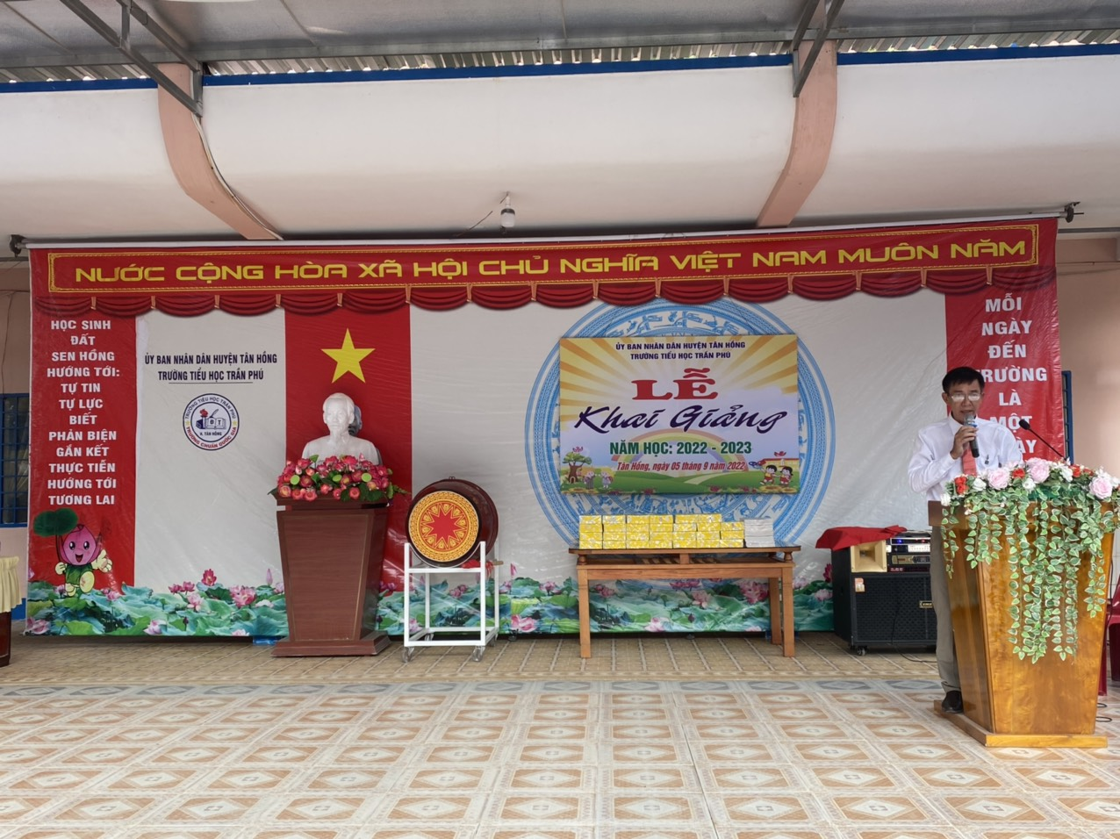*

*Thầy Lê Văn Nông - Hiệu trưởng phát biểu khai giảng*

*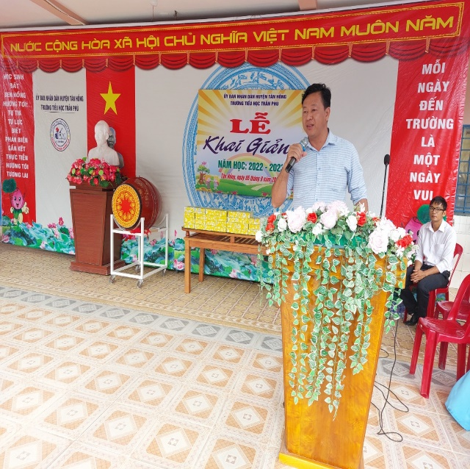*

*Ông Nguyễn Thanh Phong đại diện Huyện uỷ Tân Hồng  
đọc thư của Chủ tịch nước*

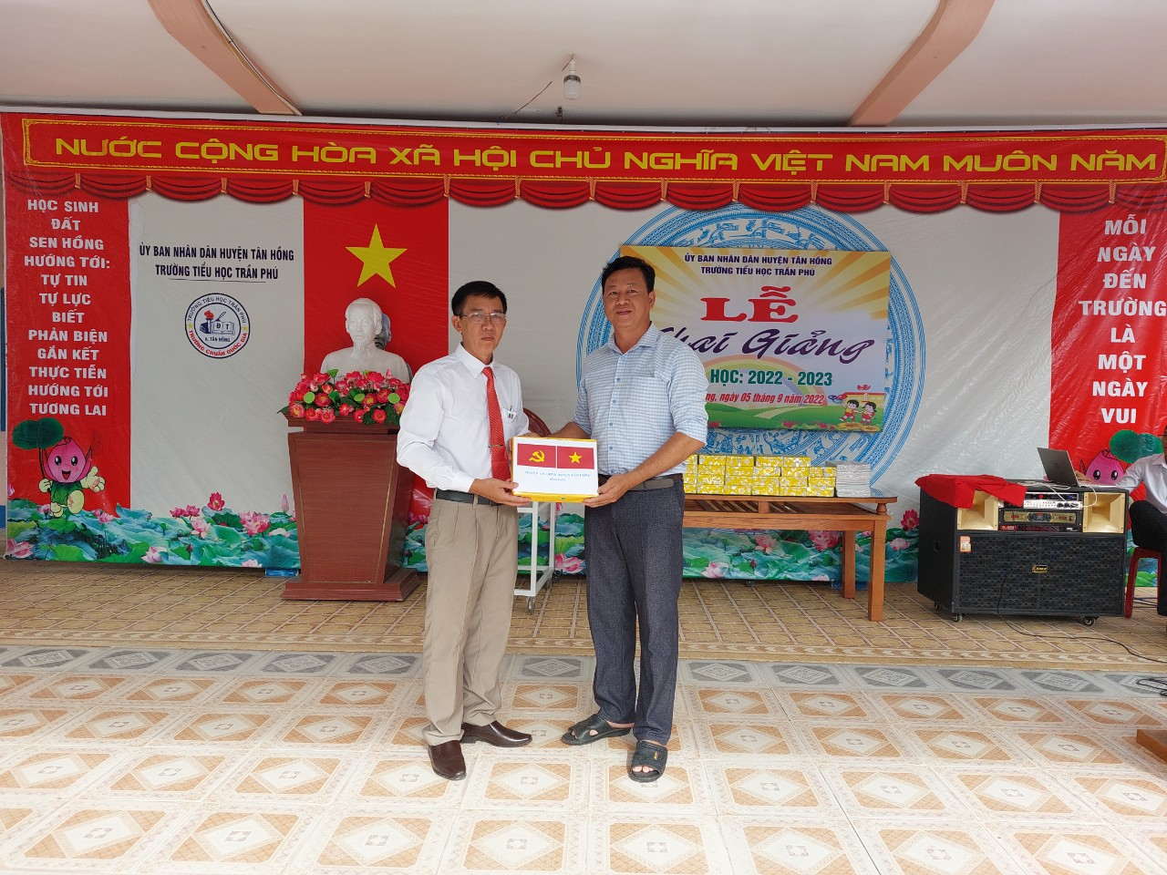

*Ông Nguyễn Thanh Phong đại diện Huyện uỷ Tân Hồng  
tặng quà cho nhà trường.*

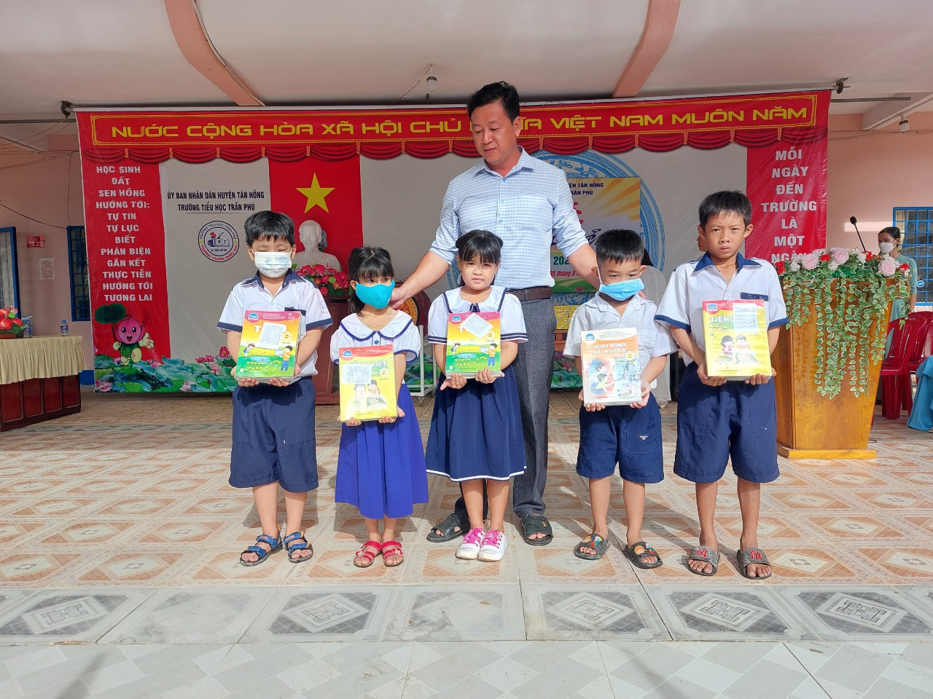

*Ông Nguyễn Thanh Phong tặng quà cho học sinh có hoàn cảnh khó khăn*

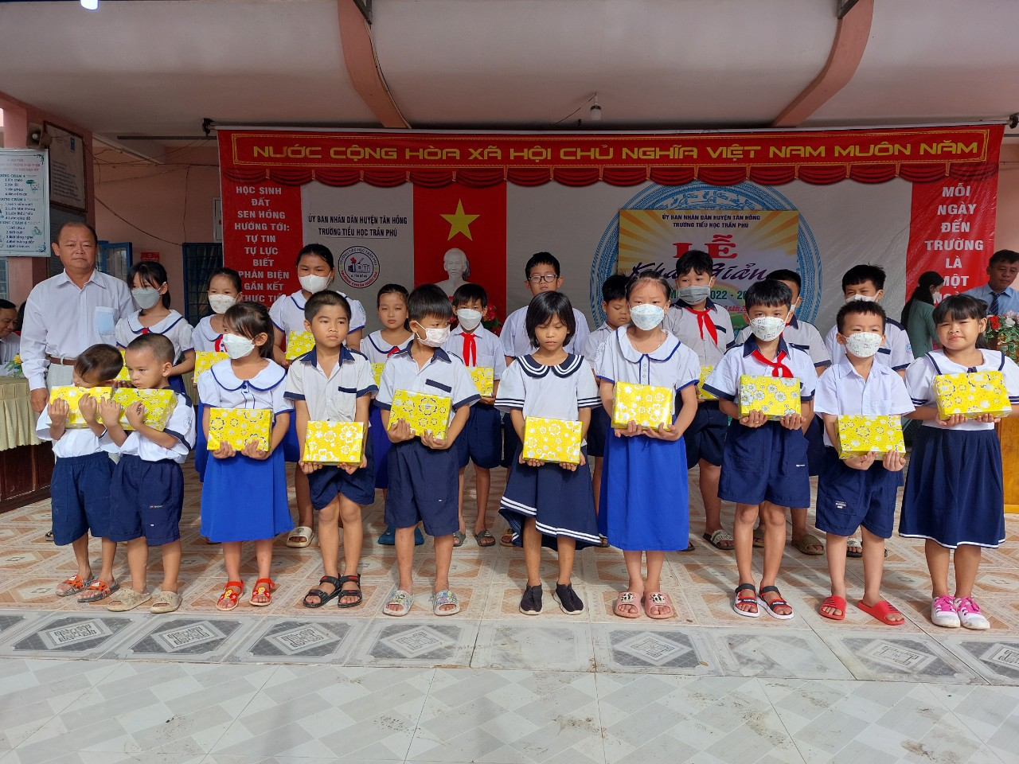

*Nguyễn Hồng Thái tặng quà cho học sinh có hoàn cảnh khó khăn*

Tống Văn Tháp Giang – Tiểu học Trần Phú